Hình trạng mạng

1. Khái niệm hình trạng mạng
- Hình trạng mạng là cách tổ chức liên kết các thiết bị trong hệ thống mạng máy tính.
- Chia làm hai loại chính:
  - Hình trạng vật lý: Cấu trúc hình học của mạng – cách các thiết bị được nối.
  - Hình trạng logic: Quy tắc truyền thông – cách dữ liệu được trao đổi qua môi trường truyền dẫn.

2. Hình trạng vật lý
Loại cấu trúc | Đặc điểm | Ưu điểm | Nhược điểm
Tuyến (Bus) | Tất cả thiết bị nối vào dây cáp chính, hai đầu có kết cuối | Dễ lắp đặt, tiết kiệm cáp | Một lỗi có thể làm toàn mạng gián đoạn
Vòng (Ring) | Dây cáp khép kín theo vòng tròn | Tiết kiệm cáp, tín hiệu định hướng | Một lỗi ngắt → toàn mạng ngừng hoạt động
Hình sao (Star) | Các thiết bị kết nối về trung tâm | Dễ mở rộng, cấu trúc rõ ràng | Trung tâm lỗi → toàn mạng tê liệt
Sao mở rộng | Kết nối nhiều hình sao qua hub/switch | Tăng khả năng mở rộng | Phụ thuộc vào thiết bị kết nối trung gian
Phân cấp / Cây | Liên kết dạng phân tầng | Quản lý theo lớp, dễ mở rộng | Cần thiết bị định tuyến phức tạp
Hỗn hợp (Mesh) | Nhiều kênh dư thừa giữa thiết bị | Dự phòng tốt, phân tải hiệu quả | Chi phí cao, phức tạp triển khai

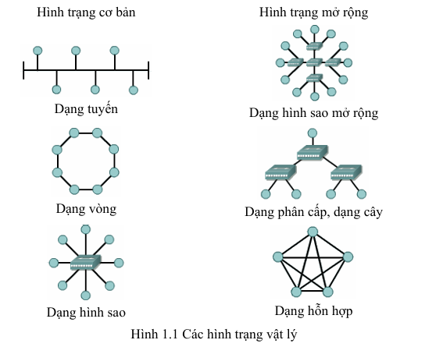

3. Hình trạng logic
Phương thức truyền | Mô tả hoạt động | Công nghệ tiêu biểu
Quảng bá | Một thiết bị truyền, tất cả thiết bị khác đều nhận | Ethernet
Thẻ bài (Token) | Thẻ bài lần lượt chuyển giữa các nút, chỉ nút có thẻ mới được truyền | Token Ring, FDDI

Tính chất
- Quảng bá: Tốc độ nhanh, dễ triển khai, nhưng dễ xảy ra xung đột.
- Thẻ bài: Quản lý truyền tải chặt chẽ, có thứ tự ưu tiên rõ ràng.

4. Kết nối với mạng Internet
Phân loại kết nối:
Hình thức kết nối | Đặc điểm chính | Ví dụ hoặc phương tiện
Trực tiếp, cố định | Địa chỉ IP tĩnh, tốc độ cao, luôn sẵn sàng | Cable Modem, ISDN
Trực tiếp, không cố định | Địa chỉ IP thay đổi theo phiên kết nối | ADSL, mạng công cộng
Gián tiếp, không cố định | Kết nối thông qua máy chủ trung gian | Internet Café, Proxy

Phương tiện kết nối thường dùng:
- PSTN: Qua điện thoại công cộng, tốc độ thấp (56 Kbps).
- Leased Line: Thuê bao riêng, tốc độ cao đến 1 Gbps.
- ISDN: Truyền số, tốc độ đến 2 Mbps.
- Frame Relay: Phù hợp truyền dữ liệu, tốc độ 44 Mbps.
- ATM: Cáp quang, tốc độ rất cao → dùng cho dịch vụ yêu cầu băng thông rộng.
- Satellite Links: Dành cho vùng khó triển khai hạ tầng, giá cao.
- Mạng di động (2G → 5G): Ngày càng phổ biến, 5G có thể đạt đến 10 Gbps.

